2014-01-19

## 東大阪市「第二回まちづくり担い手養成講座」が行われました

1月19日（土）東大阪市役所18階大会議室にて、第二回目の講座が行われました。 前回から約一ヶ月の期間を空けての講座でしたが、変わらず多くの方が参加されました。

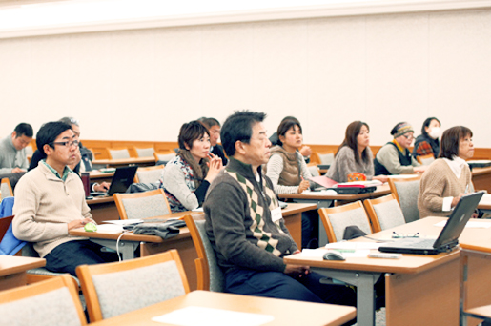

午前の部では、前回の復習も兼ねて、互いの「強み」を知るワークショップが行われました。 テーブルに分かれ、自己紹介の資料をもとに、それぞれの「強み」がどのような項目に整理分類できるか、 試行錯誤しながら付箋に書き出していきます。

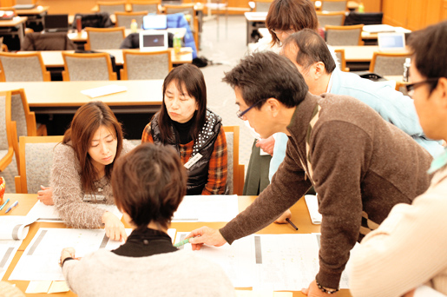

後半は、オプスデザイン・神崎恵美子さんと大阪府都市整備部事業管理室・梶間千晶さんから「可視化」の取り組みについて「笑働OSAKA」を実例にした講義が行われました。 ホームページとFacebook、それぞれの特徴を生かした発信をすることで、各地で行われている地域の活動を多くの方に知っていただくことができること。また、その発信に対する反応も、地域活動の参加意識につながるという話に耳を傾けていました。

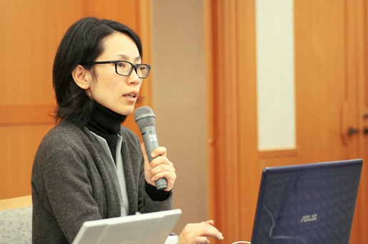

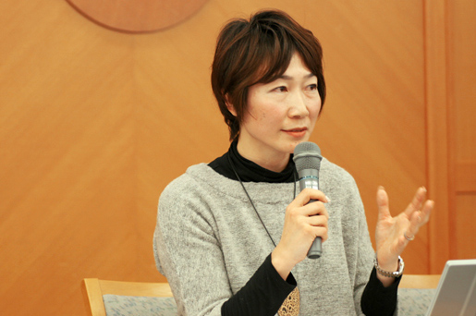

午後の部では、前回で出し合った東大阪の課題点を四つに絞り込み、チームに分かれてワークショップを行いました。 それぞれのテーマについて「あるべき姿」と「現状」をペアで付箋に書き出していき、それらを項目（カテゴリー）ごとに整理分類していきます。さらに、場に出ている問題に対して「すでにある取り組み」と「やるべきこと」を付箋に書き起こし、議論しながら語り合います。

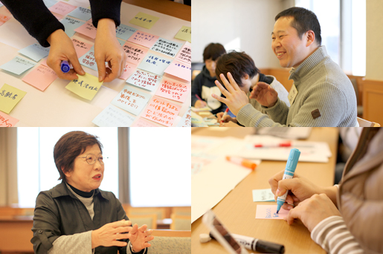

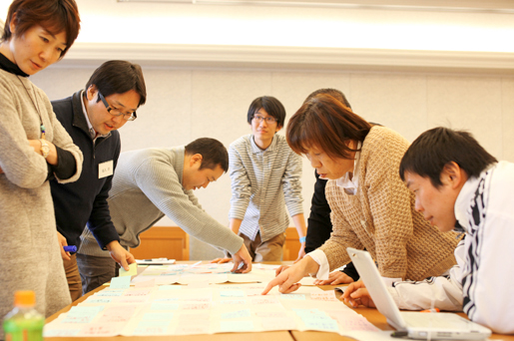

以下がチームごとの発表内容です。  
【地域資源チーム】  
全ての地域資源が一目でわかる「楽しいマップ作り」を起点とし、その深堀を行うことで、いろいろな取り組みの連携を引き起こすことを目指す。また、東大阪市庁舎からの眺めを見てもらう等、子供たちが住んでいる街に興味を持てる仕組みも重要。

【地域の仕組み作りチーム】  
情報の分散や防災意識の向上・商店街の活性化等、多くの課題に取り組むには様々な人が参加ができる拠点とそのネットワークが必要。『バカなことを本気でやる勇気』というキャッチコピーを掲げ、「楽しむ・面白いことをどう作っていくか」という課題がやるべきことになる。

【住環境・環境チーム】  
省エネや耐震に関する啓発・動物と共生するマナー向上を行っていくために、協働先として自治会が考えられる。 協働を喚起する目的も含めて、情報をとりまとめて発信するイベントなど、情報発信ができる場所が必要。 そのために住環境・環境に関する情報を集めていくことがやるべきこと。

【高齢者・障害者支援チーム】  
「元気な高齢者のネットワーク作り」の取り組みがやるべきこと。 ケアマネージャーのネットワーク・買い物代行・コミュニティバス等、東大阪市独自の「買い物支援」仕組みをケーススタディとして、いろいろな場所で展開しネットワークを作っていくことが必要。

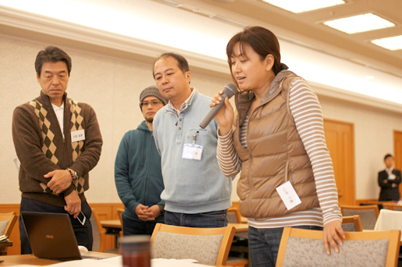

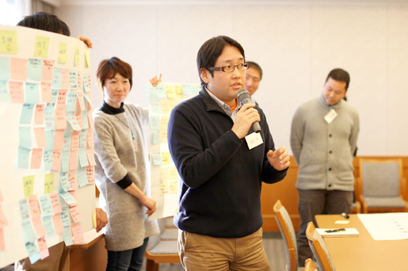

テーマごとに議論することで、それぞれの「やるべきこと」が明らかになってきました。 次回は実現に向けて、協働先をインタビューする方法を学んでいきます。 今後の養成講座も引き続きレポートしていきたいと思います。